Guía de actividades Nº8
Pre kínder
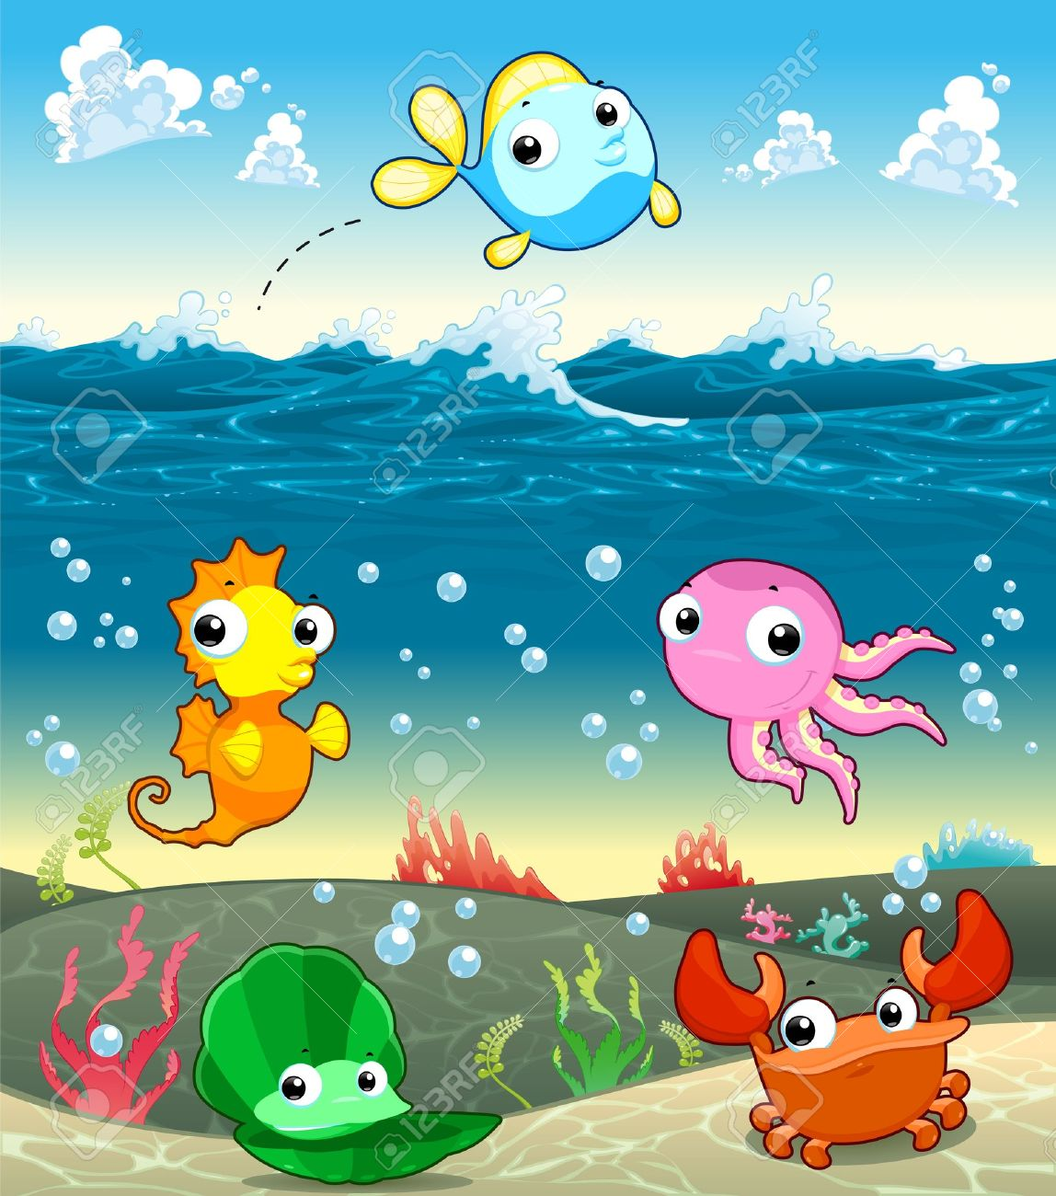

NOMBRE:……………………………

ACTIVIDAD 1
Instrucciones: Junto a la persona que te cuida vean juntos el siguiente video de las vocales que te enseña el perro chocolo, busquen el siguiente link:https://www.youtube.com/watch?v=etLrs8qrNNoque.
Instrucciones de la lámina: Encierra en un círculo de color azul todas las “I“ (Mayúscula y Minúscula),” i ” que encuentres, además de nombrar objetos que comiencen con esta vocal, recuerda repasar todas las vocales que ya has aprendido.
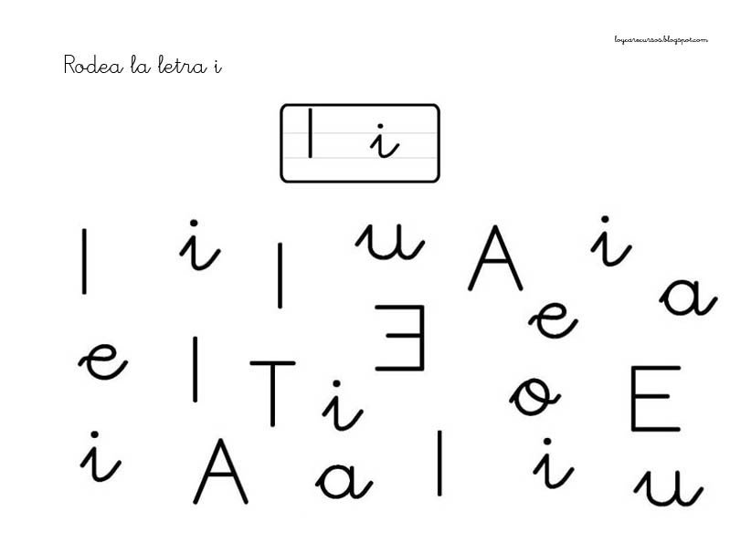

ACTIVIDAD 2
Instrucciones: Repasa con tu dedo el número 4, para que luego lo puedas hacer tu con tu lápiz favorito.
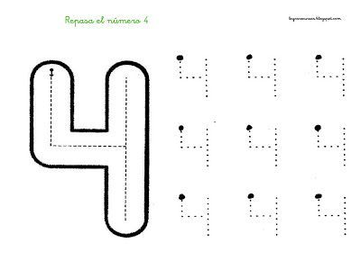

ACTIVIDAD 3
Instrucciones: Observa con tu familia un video que te enseñara acerca del “Combate Naval de Iquique” https://www.youtube.com/watch?v=WEp8pnxKD3w, y a continuación aprende esta poesía de Arturo Prat y mándale un video a tu profesora.

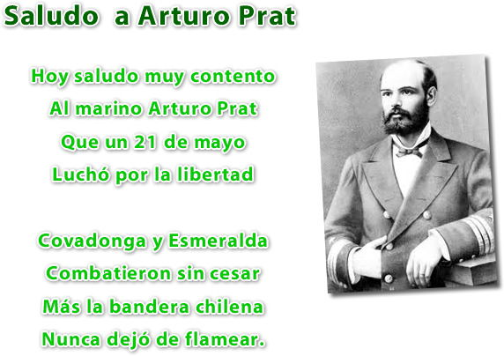

ACTIVIDAD 4

Instrucciones:Identifica y reconce los animales marinos, y colorea libremente.
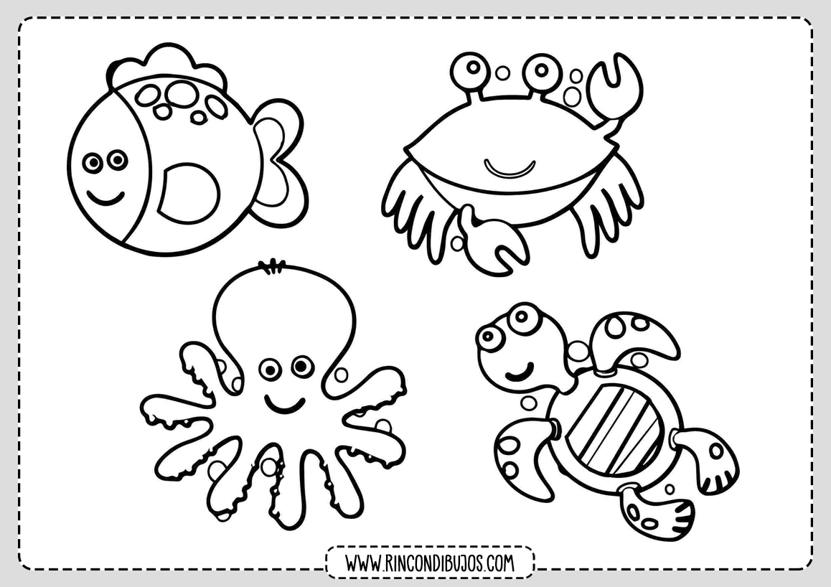

¡MÁS ACTIVIDADES PARA PASARLO BIEN!
Instrucciones:Sigue los puntitos del pez y colorea.

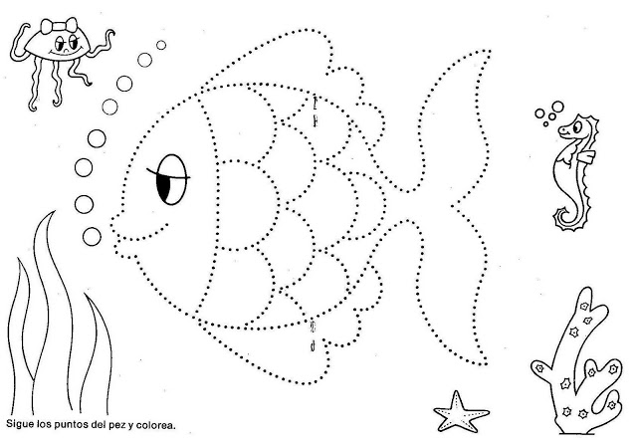

¡MÁS ACTIVIDADES PARA PASARLO BIEN!
Instrucciones:Sigue las flechas de las vocales I – i

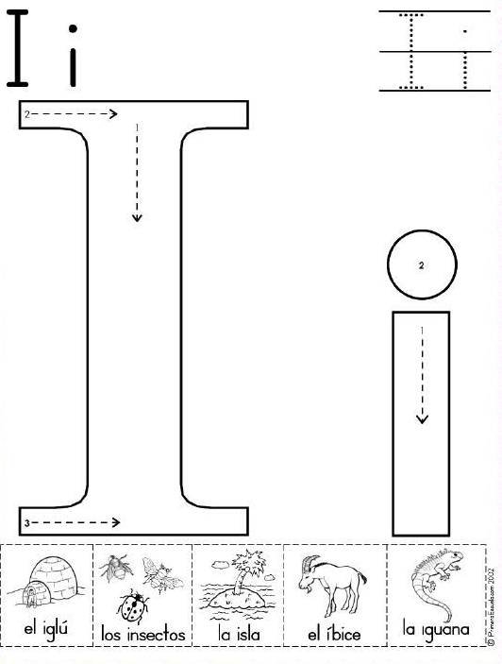
¡MÁS ACTIVIDADES PARA PASARLO BIEN!
Instrucciones:Sigue las flechas y no te salgas.

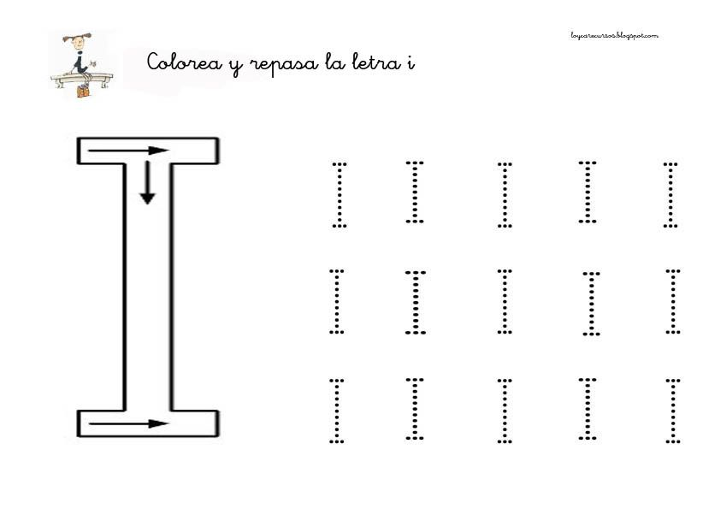
¡MÁS ACTIVIDADES PARA PASARLO BIEN!
Instrucciones:Colorea el número 4 y cuenta los autos que hay